CUKIERNIK st. II
NAUCZANIE ZDALNE
TECHNIKA w PRODUKCJI CUKIERNICZEJ
Violetta Kuklińska – Woźny

UWAGA na końcu materiału znajduje się zadanie do wykonania i termin.

5. MASZYNY I URZĄDZENIA DO PRODUKCJI LODÓW I KONFEKCJONOWANIA WYROBÓW CUKIERNICZNYCH
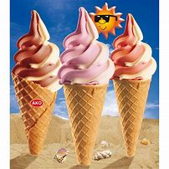
5.1 MASZYNY I URZĄDZENIA DO PRODUKCJI LODÓW
Lody najczęściej produkuje się z mieszanki mleka spożywczego pasteryzowanego, mleka w proszku, śmietanki, cukru, jaj, stabilizatorów i innych dodatków aromatyczno – smakowych. Zależnie od różnic w składnikach i procesie produkcji można je podzielić na: lody mleczne, śmietankowe, owocowe, cassate, sorbety.
Produkcja lodów tradycyjnych to dość złożony proces, który wymaga zastosowania wielu urządzeń:
- pasteryzatorów,
- schładzaczy,
- frezerów (zamrażaczy),
- dojrzewalników mieszanek lodowych,
- podgrzewaczy elektrycznych do kuwertur.
Obecnie do produkcji lodów stosuje się urządzenia wielofunkcyjne wyposażone w pasteryzator z zainstalowanym homogenizatorem lub emulsyfikatorem, który służy jednocześnie do mieszania, schładzania, dojrzewania i homogenizacji mieszanki lodowej, oraz frezera, który tę mieszankę zamraża i jednocześnie napowietrza.
Nowoczesne produkcja lodów markowych odbywa się w systemie ciągłym na liniach o wysokim stopniu zautomatyzowania i częściowo skomputeryzowanych.
Schemat produkcji lodów tradycyjnych:
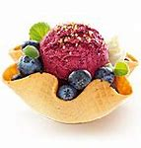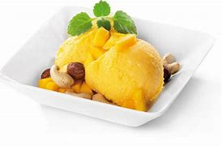
- przygotowanie mieszanki – wszystkie składników do produkcji lodów dozuje się automatycznie i miesza przez 60 – 90 minut,
- pasteryzacja i homogenizacja – pasteryzację mieszanki, celem której jest zniszczenie bakterii przeprowadza się w pasteryzatorach, w temperaturze 80 – 90 stopni C przez 1do 3 minut. Przefiltrowaną mieszankę poddaje się homogenizacji (proces polegający na wytwarzaniu jednorodnej mieszaniny ze składników, które w warunkach normalnych nie mieszają się ze sobą). Homogenizację przeprowadza się w homogenizatorach,

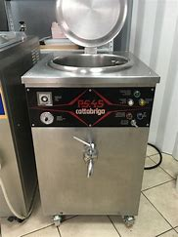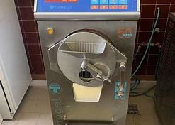
(pasteryzator – wymiennik płytowy)
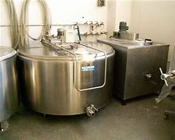 homogenizator

- schładzanie mieszanki – schładzanie mieszanki odbywa się w pasteryzatorach,
- dojrzewanie – odbywa się w zbiornikach z mieszadłem mechanicznym przeciwdziałającym wydzielaniu się tłuszczu, w temperaturze 2- 4 stopni C. Czas dojrzewania trwa 2 – 4 godziny i ma na celu zwiększenie lepkości mieszanki. W tej fazie dozuje się niektóre składniki recepturowe (np. kwaśne surowce i aromaty),
- proces zamrażania – przeprowadza się w urządzeniach zwanych freezerami (zamrażarkami masy lodowej). W urządzeniach tych mieszanka lodowa staje się plastyczna i uzyskuje pożądane walory sensoryczne (smakowe) i cechy zewnętrzne. Mieszanka opuszcza freezer w postaci miękkiej masy o optymalnej strukturze, wymagającej utwardzenia,
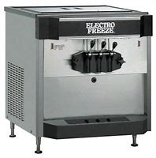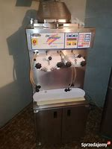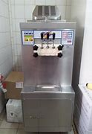

Freezery

- porcjowanie lub formowanie masy plastycznej – odbywa się automatycznie. Lody są pakowane do różnego typu opakowań (rożki, kubki, wafle, patyki),
- hartowanie- ma na celu obniżenie temperatury lodów do – 18 stopni C i wymrożenie pozostałej wody. Do hartowania stosowane są przelotowe tunele owiewowe aparaty taśmowo – spiralne, tacowo – spiralne, aparaty kriogeniczne.

AUTOMATY DO PRODUKCJI LODÓW
- maszyny do lodów włoskich
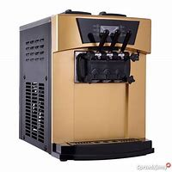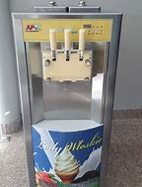
- maszyna do lodów gałkowych nazywane też frezerem
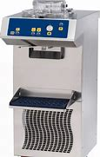
- maszyny do miksowanie i dojrzewania mas lodowych
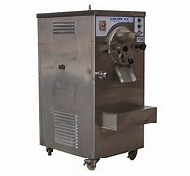
Przepisy BHP przy obsłudze urządzeń do produkcji lodów
Higiena produkcji lodów ma ogromne znaczenie ze względu na zagrożenie zatruciami pokarmowymi konsumentów.
Urządzenia i sprzęt należy utrzymywać w czystości, a osoby zatrudnione nie mogą chorować na grypę, anginę, katar, oraz inne schorzenia, zwłaszcza dróg oddechowych i pokarmowych.
Najczęstszymi przyczynami zakażenia są:
- nieutrzymanie w czystości maszyn i urządzeń i sprzętu produkcyjnego,
- stosowanie do produkcji surowców niewłaściwej jakości,
- nieodpowiednie schładzanie kompozycji po pasteryzacji,
- przechowywanie masy lodowej w niedostatecznie niskiej temperaturze,
- powtórne zamrażanie lodów,
- nieprzestrzeganie zasad higieny produkcji i higieny osobistej pracowników.
Zasady eksploatacji maszyn do produkcji lodów:
- wszystkie urządzenia należy obsługiwać zgodnie z instrukcją,
- wokół maszyny musi znajdować się co najmniej 0,5 metra wolnej przestrzeni,
- pomieszczenie, w którym pracuje maszyna, winno być systematycznie wietrzone,
- najlepiej maszyny do lodów ustawić w pomieszczeniu klimatyzowanym,
- temperatura otoczenia nie powinna przekraczać 35 stopni C,
- konserwacji, napraw powinny dokonywać osoby do tego upoważnione.

5.2 MASZYNY I URZĄDZENIA DO KONFEKCJONOWANIA WYROBÓW CUKIERNICZYCH
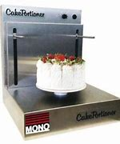
Do tej grupy maszyn i urządzeń zaliczamy:
- urządzenia do glazurowania
- żelownice
- oblewarki
- krajalnice
- pakowarki
- czyszczarki blach
- myjki (zmywarki)
URZĄDZENIE DO GLAZUROWANIA, DEKOROWANIA
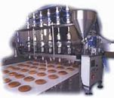
Umożliwia lukrowanie techniką kurtynową. Posiada trzy sposoby natryskiwania: strumień pełny, nitkowy, automatycznie wahadłowy. Urządzenie to ma zastosowanie do wszystkich produktów cukierniczych i piekarniczych, pojedynczych, w blachach oraz do różnorodnych wzorów dekoracji. Nadaje się do wszystkich pomad, polew, lukrów.
ŻELOWNICA
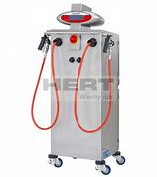
Służy do nakładania żelu, pomady, czekolady na gotowe wyroby cukiernicze. Zainstalowane urządzenia natryskujące służą do nakładania żelu, pomady oraz czekolady na gotowe wyroby cukiernicze cienką warstwą zapewniającą znaczną oszczędność surowca. Nakładanie surowca odbywa się poprzez natrysk stożkowy lub szpachelkowy.
Przepisy BHP przy obsłudze żelownic.
Pracownik korzystający z żelownic do ciast musi być odpowiednio przeszkolony w zakresie obsługi tego urządzenia. Powinien być wyposażony w odpowiednie środki ochrony indywidualnej ( fartuch ochronny, czepek, rękawice, okulary).
Zagrożenia przy obsłudze żelownic:
- zagrożenie poparzeniem podczas kontaktu z gorącymi składnikami wydostającymi się z żelownicy (żel, pomada, czekolada),
- zagrożenia porażeniem prądem elektrycznym,
- zagrożenia wyciskiem cieczy pod ciśnieniem,
- upadki spowodowane śliskimi i tłustymi posadzkami.
OBLEWARKA
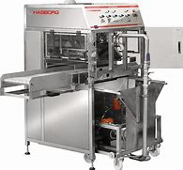 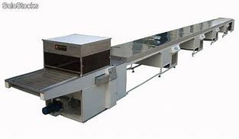oblewarka tunelowa
Oblewarka służy do oblewania ciastek, lodów, czekoladą, glazurą lub kremem maślanym.
KRAJALNICE
Krajalnice znajdujące zastosowanie w cukierniach oraz piekarniach, służą do krojenia wyprodukowanego wyrobu. Krajalnice cukiernicze służą do krojenia, cięcia i nacinania horyzontalnego i pionowego rozmaitych produktów: spodów tortowych z foremek blatów biszkoptowych, ciast na „sztukówki”, tortów owocowych i kremowych, świeżych i zamrożonych oraz innych wyrobów cukierniczych (eklerów, ptysiów, rolad), a także bułek, bagietek, croissantów.
Wyróżniamy krajalnice do:
- chleba,
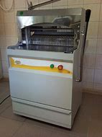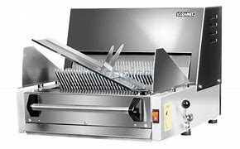
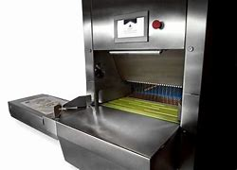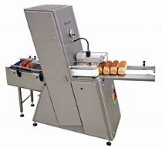

- na „sztukówki” (sztuki)
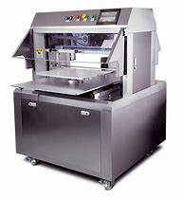
- horyzontalne,
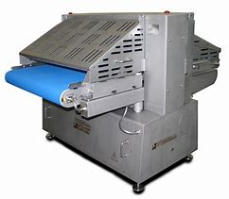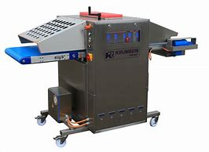
- do pionowego krojenia tortów i wyrobów cukierniczych.
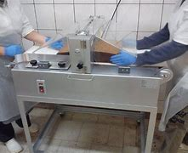
Przepisy BHP przy obsłudze krajalnic.
Pracownik obsługujący krajalnicę powinien posiadać odpowiednie kwalifikacje i przeszkolenie pozwalające na jej obsługę, a także odpowiednie ubranie: fartuch ochronny, czepek, obuwie antypoślizgowe.
Zagrożenia przy obsłudze krajalnic:
- zagrożenie obcięciem lub skaleczeniem na skutek kontaktu z nożami do krojenia,
- zagrożenie porażenia prądem elektrycznym,
- zagrożenie pochwycenia przez podajnik pieczywa,
- zagrożenie zaprószeniem oczu przez okruchy powstające podczas krojenia pieczywa,
- zagrożenie poślizgnięciem.
PAKOWARKI
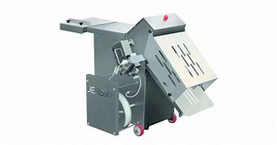
Pakowarka
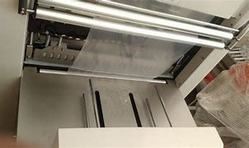
Pakowarka do foliowania
Pakowarka to maszyna przeznaczona do pakowania produktów (bułek, ciastek luzem i w pudełkach, keksów, babek. Maszyny różnią się systemem pakowania, wielkością zgrzewu i otworem tunelu.
Do pakowania wyrobów cukierniczych i ciastkarskich stosuje się:
- papiery woskowane,
- celofan, tomofan,
- folię polietylową (PE) i polipropylenową (PP),
- folię termokurczliwą (PCV),
- folię poliolefinową w postaci taśmy lub półrękawa o różnych grubościach i szerokościach,
- folię laminowaną (połączenie papieru lub celofanu z polietylenem),
- torebki papierowe.
SYSTEMY PAKOWANIA
- zawijanie,
- trans – wrap polega na formowaniu pionowym rękawa przez zgrzewanie boków folii, napełnianiu go produktem, a następnie zamknięciu opakowania, stosowany do wyrobów drobnych,
- flow – pack podobny do trans wrap, pakowanie odbywa się zarówno w układzie poziomym, jak i pionowym. Stosowany do herbatników, lizaków, batonów czekoladowych,
- pakowanie w torebkę formowaną z półrękawa (zgrzewanie kątowe) stosowane do pudełek z ciastkami,
- pakowanie w tunelu obkurczającym za pomocą folii termokurczliwej; uzyskuje się wtedy „ścisłe” opakowanie wyrobu,
- pakowanie w gotowe torebki.

CZYSZCZARKI BLACH
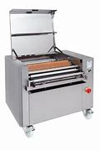 czyszczarka do blach
Czyszczarki do blach oraz pojemników są przeznaczone do mechanicznego usuwania zanieczyszczeń powstających podczas procesu pieczenia wyrobów cukierniczych oraz ich przewożenia. Wyjęte z pieca blachy, formy piekarnicze i inne wyposażenie pomocnicze wykorzystywane do produkcji ciast i mas cukierniczych powinny zostać mechanicznie oczyszczone skrobakiem lub przeznaczonym do tego celu narzędziem.
MYJKI
Wszystkie naczynia i drobny sprzęt ciastkarski muszą być umyte bezpośrednio po zakończeniu produkcji. Do tego celu przeznaczone są zmywarki.
Zmywarki dzielimy na:
- zmywarki kapturowe nadają się do mycia blach, koszy, naczyń, osprzętu.
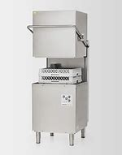
- zmywarki przelotowe (tunelowe)
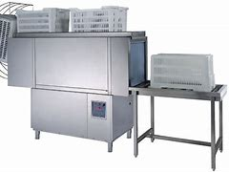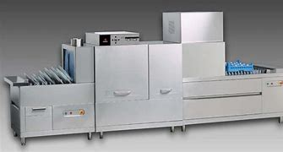
Przepisy BHP przy obsłudze myjek i czyszczarek
Pracownik korzystający z myjki i czyszczarki do blach musi posiadać odpowiednie przeszkolenie w zakresie obsługi tych urządzeń. Powinien być wyposażony w fartuch ochronny, czepek, rękawice, obuwie antypoślizgowe. Wokół myjki powinna być rozłożona mata antypoślizgowa umożliwiająca swobodny odpływ z niej wody. Pomieszczenie powinno posiadać dobrą wentylację.
Zagrożenia podczas pracy przy obsłudze myjek:
- zagrożenie porażenia prądem elektrycznym,
- zagrożenie poparzeniem podczas wyjmowania umytych elementów z koszy myjki,
- zagrożenie skaleczeniem o krawędzie blach,
- zagrożenie upadkiem spowodowane śliską powierzchnią,
- zagrożenie pochwyceniem, wplątaniem podczas czyszczenia blach,
- zagrożenie uderzeniem przez blachę wkładaną do czyszczarki.
Pytania kontrolne
Po zapoznaniu się z materiałem maszyny i urządzenia do produkcji lodów i konfekcjonowania wyrobów cukierniczych , w terminie do 05.03.2021r. udziel odpowiedzi na następujące pytania. Pracę należy wykonać na komputerze w WORD i przesłać na mojego maila: viola300@autograf.pl lub vkuklinska@ckz.swidnica.pl
- Przedstaw schemat produkcji lodów.
- Wymień urządzenia wykorzystywane w produkcji lodów.
- Jakie są najczęstsze przyczyny zakażenia lodów?
- Wymień urządzenia do konfekcjonowania wyrobów cukierniczych.
- Do czego służą urządzenia do glazurowania i krajalnice.
- Jakie zagrożenia występują przy obsłudze żelownicy ?
- Jakie wykorzystujemy systemy przy pakowaniu wyrobów cukierniczych?
UWAGA
Praca kopiowane nie będę sprawdzane.

